* **บทที่ 2**

**ทฤษฎีและหลักการ**

**2.1 กล่าวนำ**

เนื้อหาของปริญญานิพนธ์ในบทนี้เป็นทฤษฎีและหลักการที่จะนำมาใช้ประกอบการทำโครงงานโดยประกอบด้วย แอพพลิเคชั่น หลักสูตรคณิตศาสตร์ ชั้นประถมศึกษาปีที่ 1 – 3 ระบบฐานข้อมูล ส่วนต่อประสานกับผู้ใช้  ทักษะและกระบวนการทางคณิตศาสตร์

**2.2 แอพพลิเคชั่น**

**2.2.1 ความหมายของแอพพลิเคชั่น**

ซอฟต์แวร์ประเภทหนึ่งที่ถูกออกแบบให้รับรองการทำงานหรือกิจกรรมหลายด้านเพื่อประโยชน์ของผู้ใช้ โดยแอพพลิเคชั่นสำหรับคอมพิวเตอร์ เรียกว่า “ Desktop Application ” ส่วนแอพพลิเคชั่นที่ทำงานบนเครื่องอุปกรณ์พกพา เรียกว่า “ Mobile Application”

โปรแกรมที่อำนวยความสะดวก ที่ออกแบบมาเพื่อใช้งานกับโมบาย แท็บเล็ต หรืออุปกรณ์เคลื่อนที่ ซึ่งในแต่ละระบบปฏิบัติการจะมีแอพพลิเคชั่นที่พัฒนาขึ้นเพื่อให้ตรงกับความต้องการของผู้ใช้งาน จะมีให้ดาวน์โหลดทั้งฟรีและเสียค่าบริการ ในด้านการศึกษา สื่อสารหรือแม้กระทั้งด้านความบันเทิงต่าง ๆ

**2.2.2 โมบายแอพพลิเคชั่น**

เป็นการพัฒนาโปรแกรมประยุกต์ที่อำนวยความสะดวกในด้านต่าง ๆ สำหรับอุปกรณ์เคลื่อนที่ เช่น โทรศัพท์มือถือ แท็บเล็ต โดยจะช่วยตอบสนองความต้องการของผู้ใช้งาน

ซอฟต์แวร์ที่ใช้เพื่อช่วยการทำงานของผู้ใช้ (User) โดย แอพพลิเคชั่นจะต้องมีสิ่งที่เรียกว่า ส่วนติดต่อกับผู้ใช้ (User Interface หรือ UI) เพื่อเป็นตัวกลางการใช้งานต่าง ๆ ผ่านทางโมบาย แท็บเล็ต

แบ่งออกเป็น 3 ประเภท ได้แก่

1. **Native App**

คือการพัฒนาแอพพลิเคชั่นโดยอาศัย เครื่องมือ และ ภาษา ที่ถูกพัฒนาขึ้นมาให้เหมาะสมกับ platform เช่น android ใช้ภาษา Java ส่วน IOS ใช้ภาษา Objective C ในการเขียนหรือพัฒนาแอพพลิเคชั่นของแต่ละระบบปฏิบัติการนั้น ๆ

เป็นแอพที่เรียกใช้งานทรัพยากรต่าง ๆภายในเครื่องเพื่อทำงาน ซึ่งเรียกผ่านระบบปฏิบัติการ แต่ละระบบปฏิบัติการจะมีคำสั่งเรียกใช้งานที่แตกต่างกัน เช่น การเรียกใช้กล้อง IOS จะมีคำสั่งเฉพาะของ IOS หรือ Android ก็จะใช้คำสั่งของ Android เอง ดังนั้น native app จะแยกไปตามระบบปฏิบัติการ ทำให้สามารถทำงานได้เร็วเพราะว่า โค้ดติดต่อเรียกใช้ระบบปฏิบัติการได้โดยตรง แต่หากทำมากกว่า ระบบปฏิบัติการต้องเขียนแยกกันซึ่งใช้เวลาในการพัฒนามากกว่าเดิม

1. **Mobile Web App**

แอพพลิเคชั่นที่ถูกพัฒนาขึ้นมาเพื่อเป็น บราวเซอร์ สำหรับการใช้งานเว็บเพจต่างๆ ซึ่งถูกปรับแต่งให้แสดงผลให้มีขนาดเหมาะสมกับอุปกรณ์นั้น ๆ เพื่อลดการใช้ทรัพยากรในการประมวลผล

เป็นหน้าเว็บที่ขนาดเท่าจอมือถือหรืออุปกรณ์พกพา ซึ่งไม่ต้องมีการติดต่อกับทรัพยากรในเครื่องมากนัก เป็นการดูข้อมูล กรอกข้อมูล ผ่าน Server ซึ่งแทบจะไม่เกี่ยวข้องกับระบบปฏิบัติการแต่อย่างใด

1. **Hybrid App**

เป็นแอพพลิเคชั่นที่ถูกพัฒนาขึ้นเพื่อให้สามารถทำงานได้ทุกระบบปฏิบัติการ โดยผ่าน framework ต่าง ๆ เพื่อให้สามารถทำงานบนระบบปฏิบัติการนั้น ๆ ได้ ซึ่งเป็น open source framework พัฒนาแอพพลิเคชั่นด้วยเทคโนโลยีเว็บ html , css , Java Script

เป็นแอพแบบลูกครึ่งระหว่าง Native App และ Web App เพื่อแก้ไข้ปัญหาการทำงานที่ซ้ำซ้อนระหว่างระบบปฏิบัติการ ให้สามารถใช้งานได้ทุกระบบปฏิบัติการ

**2.2.3 เว็บแอพพลิเคชั่น**

เว็บที่นำเอาโปรแกรมประมวลผลหรือโปรแกรมประยุกต์มาใช้ในเว็บซึ่งเชื่อมต่อกับฐานข้อมูล คอยให้บริการกับผู้ใช้งาน และผู้ใช้งานไม่จำเป็นต้องติดตั้งโปรแกรมเพิ่มเติม สามารถใช้งานได้ผ่านบราวเซอร์

Web Application (เว็บแอพพลิเคชั่น) คือ Application (แอพพลิเคชั่น) ที่เขียนขึ้นมาสำหรับการใช้งาน Webpage (เว็บเพจ) ต่าง ๆ ซึ่งถูกปรับแต่งให้แสดงผลแค่ส่วนที่จำเป็นเพื่อลดทรัพยากรในการประมวลผลของเครื่องสมาร์ทโฟน หรือ แท็บเล็ต เพื่อสามารถใช้งานได้เร็วขึ้น และยังสามาถใช้งานผ่าน Internet (อินเทอร์เน็ต)และ Intranet (อินทราเน็ต) ในความเร็วต่ำได้

ข้อมูล ในระบบจะมีการไหลเวียนแบบ Online ทั้งแบบ Local (ภายในวงLAN) และ Global (ออกไปยังเครือข่ายอินเตอร์เน็ต) ทำให้เหมาะแก่งานที่ต้องการข้อมูลแบบ Real Time ระบบมีประสิทธิภาพ แต่ใช้งานน้อย ระบบจะพัฒนาขึ้นตรงกับความต้องการของหน่วยงานมากที่สุด ไม่เหมือนโปรแกรมสำเร็จรูปทั่วไป ที่ทำระบบรูปแบบกว้างๆและไม่ตรงความต้องการที่แท้จริง

**2.2.4 Ionic framework**

เป็นเครื่องมือสำหรับการสร้างแอพพลิเคชั่นสำหรับอุปกรณ์เคลื่อนที่ ซึ่งสามารถพัฒนาได้โดยใช้ภาษาพื้นฐานอย่าง HTML , CSS และ JavaScript ในการพัฒนา และยังสามารถส่งออกคำสั่งที่พัฒนาเสร็จแล้วในรูปแบบแอพพลิเคชั่นที่รับรองได้หลายระบบปฏิบัติการ จะใช้งานร่วมกับ Framework อื่น ๆ คือ Angular และ cordova

มีการบริการจัดการบริการต่าง ๆโดยใช้ command-line interface (CLI)

Ionic framework ใช้ภาษา HTML , CSS และ JavaScript เพื่อในการสร้าง Mobile Application และใช้ command-line interface (CLI) ในการจัดการต่าง ๆ เช่น การเปิด serve การสร้างหน้า Mobile Application ตรวจสอบความเคลื่อนการเปลี่ยนแปลงภายใน Serve

เป็นเครื่องมือสร้างแอพพลิเคชั่นที่สร้างครั้งเดียวแต่สามารถใช้ได้กับทุกระบบปฏิบัติการ จะใช้งานร่วมกับ Framework อื่น ๆ คือ Angular และ cordova

**2.2.4.1 ข้อดีของ ionic Framework**

1. สร้างครั้งเดียวใช้ได้ทั้งระบบปฏิบัติการ IOS และ android และยังทำงานแบบเดียวกับแอพพลิเคชั่นแบบ Native เช่น การจัดการฐาน , ข้อมูล , กล้องถ่ายรูป , ดู GPS กับแผนที่ เป็นต้น

2. เป็นซอฟต์แวร์แบบเปิดรหัส(open source) ซึ่งเปิดให้ใช้งานฟรี และเป็นที่นิยมและมีการพัฒนาคุณสมบัติของเฟรมเวิร์คอย่างต่อเนื่อง

3. รองรับการสร้างคอมโพเนนท์(component creation) สามารถกำหนดรูปแบบการแสดงผลอย่างอิสระ เช่น การออกแบบไอคอน ภาพหน้าจอต้อนรับ กำหนดความกว้าง หรือความสูง เป็นต้น

4. ใช้เทคโนโลยีสำหรับพัฒนาที่ได้รับการยอมรับ ซึ่งมีการเลือกใช้เฟรมเวิร์คที่เป็นที่นิยมอย่างกว้างขว้าง เช่น Angular และ Sass

5. มีส่วนประสานงานกับผู้ใช้ที่สวยงาม (UI Design) มีส่วนประกอบงานให้เลือกใช้ที่ครบถ้วน หลากหลาย และใช้งานได้ง่าย ซึ่งเรียกใช้งานโดยใช้คำสั่ง HTML ตกแต่งโดยใช้ภาษา CSS และกำหนดรูปแบบการทำงานโดยใช้ Java script ซึ่งเป็นที่คุ้นนเคยของนักพัฒนาเว็บไซต์

**2.2.4.2 การทำงานของ Ionic Framework**

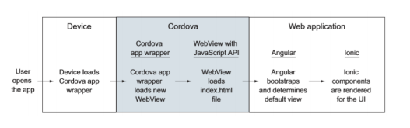

(ที่มา : Jeremy Wilken, 2016)

การทำงานของ Ionic Framework แบ่งเป็น 3 ส่วน คือ

ส่วนที่ 1 อุปกรณ์จะเป็นส่วนที่เรียกใช้งานแอพพลิเคชั่น ซึ่งติดตั้งลงบนระบบปฏิบัติการของอุปกรณ์นั้น

ส่วนที่ 2 Cordova จะมี 2 ส่วนย่อย คือ

* ส่วนที่ 1 Cordova app wrapper จะเป็นส่วนที่โหลดเนทีฟแอพพลิเคชั่นเพื่อเรียกใช้ web view ซึ่ง Cordova จะเรียกไฟล์เอกสาร HTML มาประมวลผล ซึ่งเป็นเครื่องมือที่ทำให้เว็บแอพพลิเคชั่นที่อยู่ภายในทำงานร่วมกันกับเนทีฟแอพพลิเคชั่นของแต่ละระบบปฏิบัติการ
* ส่วนที่ 2 Cordova JavaScript เป็นเหมือนส่วนเชื่อมต่อระหว่างแอพพลิเคชั่นและอุปกรณ์ที่ใช้แสดงผล

ส่วนที่ 3 Web application แบ่งเป็น 2 ส่วนย่อย คือ

* ส่วนที่ 1 Angular เป็นเฟรมเวิร์คสำหรับพัฒนาเว็บแอพพลิเคชั่นจะช่วยให้เว็บแอพพลิเคชั่นที่แสดงผลอยู่ในส่วนของ web view สามารถทำการบริหารจัดการข้อมูลภายในเพื่อนำมาแสดงผลที่หน้าจอ
* ส่วนที่ 2 คือ ionic เป็นส่วนสร้างหน้าจอสำหรับประสานงานกับผู้ใช้

**2.3 หลักสูตรคณิตศาสตร์ ชั้นประถมศึกษาปีที่ 1 – 3**

ตามหลักสูตรแกนกลางการศึกษาขั้นพื้นฐาน พุทธศักราช 2551 หลักสูตรกลุ่มสาระการเรียนรู้คณิตศาสตร์คณิตศาสตร์มี 3 ~~4~~ สาระ จำนวน 9 ~~10~~ มาตรฐาน ดังนี้

สาระที่ 1 จำนวนและพีชคณิต

มาตรฐาน ค 1.1 เข้าใจความหลากหลายของการแสดงจำนวนระบบจำนวนการดำเนินการของ

จำนวนผลที่เกิดขึ้นจากการดำเนินการสมบัติของการดำเนินการและนำไปใช้

มาตรฐาน ค 1.2 เข้าใจและวิเคราะห์แบบรูป ความสัมพันธ์ ฟังก์ชัน ลำดับและอนุกรม และนำไปใช้

มาตรฐาน ค 1.3 ใช้นิพจน์ สมการ อสมการ และเมทริกซ์ อธิบายความสัมพันธ์หรือช่วยแก้ปัญหา

สาระที่ 2 การวัดและเรขาคณิต

มาตรฐาน ค 2.1 เข้าใจพื้นฐานเกี่ยวกับการวัด วัดและคาดคะเนขนาดของสิ่งที่ต้องการวัด และ

นำไปใช้

มาตรฐาน ค 2.2 เข้าใจและวิเคราะห์รูปเรขาคณิต สมบัติของรูปเรขาคณิต ความสัมพันธ์ระหว่าง

รูปเรขาคณิตและทฤษฎีบททางเรขาคณิต และนำไปใช้

มาตรฐาน ค 2.3 เข้าใจเรขาคณิตวิเคราะห์ และนำไปใช้

มาตรฐาน ค 2.4 เข้าใจเวกเตอร์การดำเนินการของเวกเตอร์ และนำไปใช้

สาระที่ 3 การวิเคราะห์ข้อมูล~~สถิติ~~และความน่าจะเป็น

มาตรฐาน ค 3.1 เข้าในกระบวนการทางสถิติ และใช้ความรู้ทางสถิติในการแก้ปัญหา

มาตรฐาน ค 3.1 เข้าใจหลักการนับเบื้องต้น ความน่าจะเป็น และนำไปใช้

~~สาระที่ 4 แคลคูลัส~~

~~มาตรฐาน ค 4.1 เข้าใจลิมิตและความต่อเนื่องของฟังก์ชัน อนุพันธ์ของฟังก์ชัน และปริพันธ์ของ~~

~~ฟังก์ชันและนำไปใช้~~

**สาระหลัก : จำนวนและพีชคณิต**

* มีความรู้สึกเชิงจำนวน เข้าใจความหมายของการแสดงจำนวน และการใช้จำนวนในชีวิตจริง
* เข้าใจระบบจำนวน การดำเนินการของจำนวน ผลที่เกิดขึ้นจากการดำเนินการ ความสัมพันธ์ระหว่างการดำเนินการ และสามารถใช้การดำเนินการในการแก้ปัญหา
* ใช้การประมาณค่าในการคำนวณและแก้ปัญหา
* เข้าใจและวิเคราะห์แบบรูป ความสัมพันธ์และฟังก์ชัน
* ใช้นิพจน์ สมาการ อสมการ กราฟ และตัวแบบเชิงคณิตศาสตร์อื่น ๆ แทนสถานการณ์ตลอดจนแปลความหมายและนำไปใช้แก้ปัญหา

**สาระหลัก : การวัดและเรขาคณิต**

* เข้าใจเกี่ยวกับการวัด วัดและคาดคะเนปริมาณของสิ่งที่ต้องการวัด
* วิเคราะห์รูปเรขาคณิต และเข้าใจทฤษฎีบทพื้นฐานทางเรขาคณิต
* หาและคาดคะเนความยาวของรูป พื้นที่ของรูปเลขาคณิตสองมิติ และพื้นที่ผิว ปริมาณหรือความจุของรูปเรขาคณิตสามมิติ
* ใช้การนึกภาพ ใช้เหตุผลเกี่ยวกับปริภูมิและใช้แบบจำลองทางเรขาคณิตในการแก้ปัญหาและให้เหตุผล

**สาระหลัก : การวิเคราะห์ข้อมูลและความน่าจะเป็น**

* เข้าใจและใช้วิธีการทางสถิติในการวิเคราะห์ข้อมูล
* ใช้ความรู้ทางสถิติและความน่าจะเป็นในการคาดการณ์ และแก้ปัญหาอย่างสมเหตุสมผล

กลุ่มสาระคณิตศาสตร์ของนักเรียนชั้นประถมศึกษาปีที่ 1 – 3 จะเน้นไปที่ทักษะสื่อความหมาย ทักษะการเชื่อมโยง และทักษะการแก้ปัญหา โดยเนื้อหาของนักเรียนชั้นประถมศึกษาจะมีเรื่องจำวนวน และพีชคณิต การวัดและเรขาคณิต การวิเคราะห์ข้อมูลและความน่าจะเป็น

โดยสาระหลักที่เป็นการระบุความรู้และความสามารถแก่ผู้เรียน ที่ถูกนำมาใช้ได้แก่ จำนวนและพีชคณิต , การวัดและเรขาคณิต

2.3.1 หัวข้อเนื้อหาวิชาคณิตศาสตร์

1) นักเรียนระดับชั้นประถมศึกษาปีที่ 1

คือ จำนวนนับ แบบรูป เงิน เวลา ความยาว น้ำหนัก รูปเรขาคณิต ข้อมูลและการนำเสนอ

2) นักเรียนระดับชั้นประถมศึกษาปีที่ 2

คือ จำนวนนับ แบบรูป เงิน เวลา ความยาว น้ำหนัก รูปเรขาคณิต ข้อมูลและการนำเสนอ

2) นักเรียนระดับชั้นประถมศึกษาปีที่ 3

คือ จำนวนนับ แบบรูป เวลา ความยาว น้ำหนัก รูปเรขาคณิต ข้อมูลและการนำเสนอ

ซึ่งในแต่ละหัวข้อได้ใช้มาตรฐานการเรียนรู้ด้านเนื้อหาซึ่งเป็นการระบุความสามารถที่พึงบังเกิดในการเรียนรู้ดังต่อไปนี้

จำนวนนับ

* มีความรู้สึกเชิงจำนวน เข้าใจความหมายของการแสดงจำนวน และการใช้จำนวนในชีวิตจริง
* เข้าใจระบบจำนวน การดำเนินการของจำนวน ผลที่เกิดขึ้นจากการดำเนินการ ความสัมพันธ์ระหว่างการดำเนินการ และสามารถใช้การดำเนินการในการแก้ปัญหา

แบบรูป

* ใช้การประมาณค่าในการคำนวณและแก้ปัญหา
* เข้าใจและวิเคราะห์แบบรูป ความสัมพันธ์และฟังก์ชัน
* ใช้นิพจน์ สมาการ อสมการ กราฟ และตัวแบบเชิงคณิตศาสตร์อื่น ๆ แทนสถานการณ์ตลอดจนแปลความหมายและนำไปใช้แก้ปัญหา

เงิน

* เข้าใจเกี่ยวกับการวัด วัดและคาดคะเนปริมาณของสิ่งที่ต้องการวัด

เวลา

* เข้าใจเกี่ยวกับการวัด วัดและคาดคะเนปริมาณของสิ่งที่ต้องการวัด

ความยาว

* เข้าใจเกี่ยวกับการวัด วัดและคาดคะเนปริมาณของสิ่งที่ต้องการวัด

น้ำหนัก

* เข้าใจเกี่ยวกับการวัด วัดและคาดคะเนปริมาณของสิ่งที่ต้องการวัด

รูปเรขาคณิต

* วิเคราะห์รูปเรขาคณิต และเข้าใจทฤษฎีบทพื้นฐานทางเรขาคณิต
* หาและคาดคะเนความยาวของรูป พื้นที่ของรูปเลขาคณิตสองมิติ และพื้นที่ผิว ปริมาณหรือความจุของรูปเรขาคณิตสามมิติ
* ใช้การนึกภาพ ใช้เหตุผลเกี่ยวกับปริภูมิและใช้แบบจำลองทางเรขาคณิตในการแก้ปัญหาและให้เหตุผล

ข้อมูลและการนำเสนอ

* เข้าใจและใช้วิธีการทางสถิติในการวิเคราะห์ข้อมูล
* ใช้ความรู้ทางสถิติและความน่าจะเป็นในการคาดการณ์ และแก้ปัญหาอย่างสมเหตุสมผล

**~~2.3.1 เนื้อหาวิชาคณิตศาสตร์ของนักเรียนชั้นประถมศึกษาปีที่ 1~~**

~~คือ จำนวนนับ แบบรูป เงิน เวลา ความยาว น้ำหนัก รูปเรขาคณิต ข้อมูลและการนำเสนอ~~

**~~2.3.2 เนื้อหาวิชาคณิตศาสตร์ของนักเรียนชั้นประถมศึกษาปีที่ 2~~**

~~คือ จำนวนนับ แบบรูป เงิน เวลา ความยาว น้ำหนัก รูปเรขาคณิต ข้อมูลและการนำเสนอ~~

**~~2.3.3 เนื้อหาวิชาคณิตศาสตร์ของนักเรียนชั้นประถมศึกษาปีที่ 3~~**

~~คือ จำนวนนับ แบบรูป เวลา ความยาว น้ำหนัก รูปเรขาคณิต ข้อมูลและการนำเสนอ~~

2.3.2 เนื้อหาภายใต้หัวข้อ

1. **จำนวนนับ**

คือ จำนวนที่นับสิ่งของต่าง ๆ ซึ่งแบ่งออกเป็น 2 ประเภทคือ จำนวนคู่ คือ จำนวนที่หารด้วย 2 ลงตัว และ จำนวนคี่ คือ จำนวนที่หารด้วย 2 ไม่ลงตัว เช่น 1, 3, 5,.....

1. **แบบรูป (Pattern)**

การแสดงความสัมพันธ์ที่มีลักษณะสำคัญบางอย่างร่วมกันอย่างมีเงื่อนไข สามารถอธิบายความสัมพันธ์ได้โดยใช้การสังเกต การวิเคราะห์ หาเหตุผลสนับสนุนจนได้ข้อสรุปที่ยอมรับได้

แบบรูปเป็นพื้นฐานในการช่วยคิดแก้ปัญหาต่าง ๆในชีวิตประจำวัน เพื่อให้เห็นรูปแบบของการจัดลำดับ และการกระทำซ้ำอย่างต่อเนื่องเพื่อจะได้ใช้การสังเกต การวิเคราะห์ การให้เหตุผลในการบอกความสัมพันธ์ได้อย่างถูกต้อง

1. **เงิน**

คือ สิ่งที่ใช้ในการซื้อขายแลกเปลี่ยน แบ่งเป็นเงินเหรียญและธนบัตร ซึ่งมีค่าและลักษณะแตกต่างกัน โดยค่าจะดูได้จากตัวเลขบนธนบัตรหรือบนเหรียญนั้น ๆ

1. **เวลา**

การบอกเวลาเป็นนาฬิกากับนาที ให้ดูที่เข็มสั้นก่อนเพื่อบอกเวลาเป็นนาฬิกา แล้วดูที่เข็มยาว เพื่อบอกเวลาเป็นนาที

1. **ความยาว**

การหาค่าความยาวหรือระยะทาง เมื่อทำการวัดความยาว แล้วควรระบุความยาวเสมอ เพื่อความเข้าใจตรงกันในการสื่อสาร

การชั่งโดยใช้เครื่องมือชั่งที่มีหน่วยมาตรฐานเป็นกิโลกรัม กรัม และขีด

- เครื่องชั่งมาตรฐาน เช่น เครื่องชั่งสปริง เครื่องชั่งน้ำหนักตัว

- หน่วยมาตรฐานที่ใช้ในการชั่ง ได้แก่ กิโลกรัม(กก.) กรัม(ก.) และขีด

1. **รูปเรขาคณิต**

รูปเรขาคณิต คือ รูปที่ประกอบด้วย จุด เส้นตรง เส้นโค้ง ระนาบ อย่างน้อยหนึ่งอย่าง

รูปเรขาคณิตสองมิติ แบ่งตามลักษณะของด้าน เช่น รูปสามเหลี่ยม รูปสี่เหลี่ยม รูปหลายเหลี่ยม หรือ รูปวงกลม

รูปเรขาคณิตสามมิติ เป็นรูปเรขาคณิตที่มีฐานหรือหน้าตัด เช่น รูปทรงกระบอก รูปทรงกลม รูปพีระมิด รูปปริซึม รูปกรวย

1. **ข้อมูลและการนำเสนอ**

ข้อมูล คือ ข้อเท็จจริง หรือสิ่งที่ยอมรับว่าเป็นจริงของเรื่องที่สนใจศึกษา อาจเป็นตัวเลขหรือข้อความ ข้อมูลแบ่งออกเป็น 2ประเภท

* ข้อมูลเชิงปริมาณ
* ข้อมูลเชิงคุณภาพ

การนำเสนอ คือ ข้อมูลที่เก็บรวบรวมมาได้จะยังไม่เห็นลักษณะที่สำคัญของข้อมูลได้ชัดเจน ต้องมีการนำเสนอข้อมูลโดยจัดหมวดหมู่ให้มีความสัมพันธ์เกี่ยวข้องกันตามวัตถุประสงค์ซึ่งจะทำให้แปลความหมายได้ง่ายขึ้น

**2.4 ทักษะและกระบวนการทางคณิตศาสตร์**

ทักษะและกระบวนการทางคณิตศาสตร์เป็นความสามารถที่จะนำความรู้ไปประยุกต์ใช้ในการเรียนรู้สิ่งต่าง ๆ เพื่อให้ได้ซึ่งความรู้ และประยุกต์ใช้ในชีวิตประจำวัน ทักษะและกระบวนการทางคณิตศาสตร์ในครั้งนี้เน้นที่ทักษะและกระบวนการทางคณิตศาสตร์ที่จำเป็น และต้องการพัฒนาให้เกิดขึ้นกับผู้เรียน โดยอ้างอิงจากคู่มือการใช้หลักสูตร กลุ่มสาระการเรียนรู้คณิตศาสตร์ ระดับชั้นประถมศึกษาปีที่ 1-3 ได้ระบุออกเป็น 7 ความสามารถดังต่อไปนี้

**2.4.1 การแก้ปัญหา**

ปัญหา หมายถึง สถานการณ์ที่เผชิญอยู่และต้องการหาคำตอบ โดยที่ไม่รู้วิธีการที่จะได้คำตอบของสถานการณ์นั้นในทันที

ปัญหาทางคณิตศาสตร์ หมายถึง สถานการณ์ที่เกี่ยวกับคณิตศาสตร์ซึ่งเผชิญอยู่และต้องการหาคำตอบ โดยที่ยังไม่รู้วิธีการที่ได้คำตอบของสถานการณ์ นั้นในทันที และการแก้ปัญหาทางคณิตศาสตร์ หมายถึง กระบวนการหรือวิธีการในการประยุกต์เอาความรู้ทางคณิตศาสตร์ ขั้นตอน /กระบวนการแก้ปัญหา ยุทธวิธีแก้ปัญหา และประสบการณ์ที่มีอยู่เพื่อใช้ในการหาคำตอบ

1. **กระบวนการแก้ปัญหา**

กระบวนการแก้ปัญหาที่ยอมรับที่ถูกใช้อย่างแพร่หลาย คือ กรระบวนการแก้ปัญหาตามแนวคิดของโพลยา (Polya) ซึ่งประกอบด้วย 4 ขั้นตอน ดังนี้

ขั้นที่ 1 ขั้นทำความเข้าใจปัญหา

ขั้นที่ 2 ขั้นวางแผนแก้ปัญหา

ขั้นที่ 3 ขั้นดำเนินการตามแผน

ขั้นที่ 4 ขั้นตรวจสอบผล

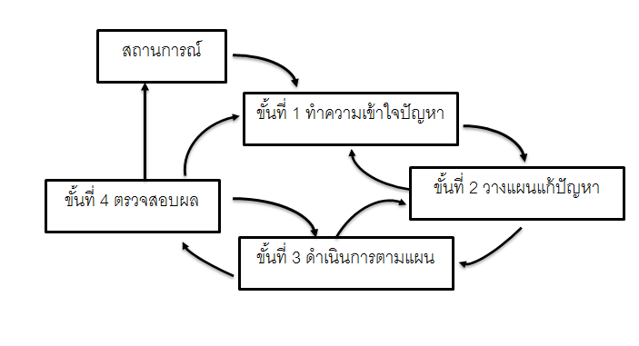

กระบวนการแก้ปัญหาที่เป็นพลวัตตามแนวคิดของวิลสันและคณะ

(ที่มา <http://mathprocess2558.blogspot.com/2015/05/blog-post_16.html> )

1. **ยุทธวิธีแก้ปัญหา**

ยุทธวิธีแก้ปัญหาสามารถนำมาใช้ในการแก้ปัญหาได้ดีที่พบบ่อยในคณิตศาสตร์ มีดังนี้

1. การค้นหาแบบรูป

2. การสร้างตาราง

3. การเขียนภาพหรือแผนภาพ

4. การแจงกรณีที่เป็นไปได้ทั้งหมด

5. การคาดเดาและตรวจสอบ

6. การทำงานแบบย้อนกลับ

7. การเขียนสมการ

8. การเปลี่ยนมุมมอง

9. การแบ่งเป็นปัญหาย่อย

10. การให้เหตุผลทางตรรกศาสตร์

11. การให้เหตุผลทางอ้อม

12. เชื่อมโยงกับปัญหาที่คุ้นเคย

13. การวาดภาพ

14. การสร้างแบบจำลอง

15. ลงมือแก้ปัญหา

**2.4.2 การสื่อสารและการสื่อความหมายทางคณิตศาสตร์**

วิชาคณิตศาสตร์ เนื้อหาส่วนใหญ่เป็นนามธรรมที่ต้องใช้สัญลักษณ์ ตัวแปร เข้ามาสื่อความหมายและนำเสนอความรู้นั้น ให้กะทัดรัดและชัดเจน

การสื่อความหมายทางคณิตศาสตร์ และการนำเสนอที่มีชื่อเสียงมากที่สุด ได้แก่ การนำเสนอความรู้ทางคณิตศาสตร์ด้วยหนังสือเอลเลเมนตส์ (Elements)

การสื่อสาร การสื่อความหมายทางคณิตศาสตร์ และการนำเสนอ เป็นทักษะหรือกระบวนการทางคณิตศาสตร์ที่จะช่วยให้สามารถถ่ายทอดความรู้ความเข้าใจ แนวคิดทางคณิตศาสตร์ หรือกระบวนการคิดของตนให้ผู้อื่นรับรู้ได้อย่างถูกต้องชัดเจนและมีประสิทธิภาพ

**2.4.3 การเชื่อมโยง**

การเชื่อมโยงต้องเป็นจุดเน้นที่สำคัญของการเรียนการสอนคณิตศาสตร์ พร้อมทั้งนำเสนอแนวคิดต่าง ๆเกี่ยวกับการเรียนการสอน จะทำให้มีประสิทธิภาพดีขึ้น

**ความหมายของการเชื่อมโยงทางคณิตศาสตร์**

การเชื่อมโยงทางคณิตศาสตร์ เป็นกระบวนการที่ต้องอาศัยการคิดวิเคราะห์ และความคิดริเริ่มสร้างสรรค์ ในการนำความรู้ เนื้อหาสาระ และหลักการทางคณิตศาสตร์ เพื่อสร้างความสัมพันธ์อย่างเป็นเหตุเป็นผลระหว่างความรู้และทักษะ / กระบวนการที่มีในเนื้อหาคณิตศาสตร์ เพื่อนำไปสู่การแก้ปัญหา และแนวคิดใหม่ที่ซับซ้อนหรือสมบูรณ์ขึ้น

1. **รูปแบบของการเชื่อมโยงทางคณิตศาสตร์**

การเชื่อมโยงทางคณิตศาสตร์ จำแนกตามลักษณะการเชื่อมโยงได้เป็น 2 แบบ ดังนี้

1. การเชื่อมโยงความรู้ต่าง ๆทางคณิตศาสตร์

2. การเชื่อมโยงคณิตศาสตร์กับศาสตร์อื่น ๆ

**2.4.4 การคาดการณ์**

การคาดคะเนสิ่งที่จะเกิดขึ้นล่วงหน้า โดยอาศัยข้อมูลที่ได้จากการสังเกตหรือปรากฏการณ์ที่เกิดขึ้นซ้ำ ๆ หลักการ กฎหรือทฤษฎีที่ช่วยทำนายหรือคาดคะเน

การพยากรณ์ทำได้2 แบบ คือ

* การพยากรณ์ในขอบเขตของข้อมูล
* การพยากรณ์ภายนอกขอบเขตของข้อมูล

ในทางวิทยาศาสตร์ไม่สามารถทำการทดลองได้ทุกเงื่อนไข เนื่องจากอาจมีข้อมูลจำกัด ทำการทดลองได้บางเงื่อนไขเท่านั้น การทดลองจึงได้ให้ข้อมูลเพียงบางส่วน อาจนำมาใช้คารการณ์สิ่งที่ต้องการได้อย่างใกล้เคียง

**2.4.5 การให้เหตุผล**

การให้เหตุผลทางคณิตศาสตร์ หมายถึง กระบวนการการคิดทางคณิตศาสตร์ที่ต้องอาศัยการคิดวิเคราะห์และ / หรือความคิดริเริ่มสร้างสรรค์ในการรวบรวมข้อเท็จจริง/ข้อความ/แนวคิด/สถานการณ์ทางคณิตศาสตร์ต่าง ๆ แจกแจงความสัมพันธ์ หรือการเชื่อมโยง เพื่อทำให้เกิดข้อเท็จจริงหรือสถานการณ์ใหม่

1. **รูปแบบของการให้เหตุผล**

* **การให้เหตุผลแบบอุปนัย**

เป็นกระบวนการที่ใช้การสังเกตหรือการทดลองหลายๆครั้งแล้วรวบรวมข้อมูลเพื่อหาแบบรูปที่จะนำไปสู่ข้อสรุปซึ่งเชื่อว่า น่าจะถูกต้องมากที่สุดแต่ยังไม่ได้พิสูจน์ว่าเป็นจริงและยังไม่พบข้อขัดแย้ง เรียกว่า ข้อความคาดการณ์

* **การให้เหตุผลแบบนิรนัย**

เป็นกระบวนการที่ยกเอาสิ่งที่รู้ว่าเป็นจริงโดยไม่ต้องพิสูจน์ แล้วใช้เหตุผลตามหลักตรรกศาสตร์อ้างจากสิ่งที่รู้ว่าเป็นจริงนั้นเพื่อนำไปสู่ข้อสรุปเพิ่มเติมขึ้นมาใหม่

**2.4.6 การคิดสร้างสรรค์**

ความคิดริเริ่มสร้างสรรค์ เป็นกระบวนการคิดที่อาศัยความรู้พื้นฐาน จินตนาการ และวิจารณญาณ ในการพัฒนาหรือคิดค้นความรู้หรือสิ่งประดิษฐ์ใหม่ ๆ ที่มีคุณค่าและเป็นประโยชน์ต่อตนเองและสังคม ความคิดริเริ่มสร้างสรรค์มีหลายระดับ ตั้งแต่ระดับพื้นฐานที่สูงกว่าความคิดพื้น ๆเพียงเล็กน้อย ไปจนกระทั่งเป็นความคิดที่อยู่ในระดับสูงมาก บางครั้งมากจนไร้ขอบเขตจำกัด คนอื่นคิดไปไม่ถึง จนมองดูเหมือนว่าเป็นการเพ้อฝัน

- ความคิดริเริ่มสร้างสรรค์ระดับพื้นฐาน เป็นความคิดริเริ่มสร้างสรรค์ที่เกิดขึ้นกับผู้คนเกือบตลอดเวลาเมื่อต้องการแก้ปัญหาเฉพาะหน้า หรือแก้ปัญหาที่ใช้วิธีการไม่ยุ่งยาก

- ความคิดริเริ่มสร้างสรรค์ระดับสูง เป็นความคิดริเริ่มสร้างสรรค์ที่ส่งผลกระทบหรือก่อประโยชน์ที่กว้างขวางต่อมนุษย์

องค์ประกอบสำคัญที่นำไปสู่ความคิดริเริ่มสร้างสรรค์ มีดังนี้

1. ความคิดคล่อง (fluency)

2. ความคิดยืดหยุ่น (flexibility)

3. ความคิดริเริ่ม (originality)

4. ความคิดละเอียดลออ (elaboration)

**2.4.7 การใช้สื่อ อุปกรณ์ เทคโนโลยี และแหล่งข้อมูล**

Learning Object  สามารถใช้ประกอบการเรียนรู้ได้หลายรูปแบบโดยพิจารณาถึงบริบทของชั้นเรียน ความพร้อมของอุปกรณ์สารสนเทศความเข้าใจและทักษะที่ต้องการให้เกิดขึ้นกับผู้เรียนในวิชาคณิตศาสตร์

1. คอมพิวเตอร์ช่วยสอน
2. การเรียนการสอนโดยใช้เว็บเป็นหลัก
3. อิเล็กทรอนิกส์บุค
4. วิดีโอเทเลคอนเฟอเรนซ์
5. ระบบวิดีโอออนดีมานด์ (Video on Demand)
6. การสืบค้นข้อมูล (Search Engine)
7. อินเทอร์เน็ต

โดยในปริญญานิพนธ์นี้ได้ให้ความสำคัญเป็นพิเศษกับความสามารถทางด้าน การแก้ปัญหา , การสื่อสารและการสื่อความหมายทางคณิตศาสตร์ , การเชื่อมโยง , การคาดการณ์

**2.5 ระบบฐานข้อมูล Firebase**

**2.5.1 ความหมายของFirebase**

Firebase คือ platform ที่รวบรวมเครื่องมือต่าง ๆ สำหรับการจัดการใน Backend และ Server side ทำให้สามารถ Build Mobile Application ได้อย่างมีประสิทธิภาพ และลดเวลา ค่าใช้จ่ายในการทำ Server side อีกด้วย

Firebase เป็นบริการของ google ด้าน Backend และข้อมูลแบบออนไลน์ในรูปแบบ Real time Database สำหรับ Application และ Web Application รองรับระบบปฏิบัติการ IOS และ android และเว็บแอพพลิเคชั่นด้วย

**2.5.2 เครื่องมือที่อยู่ใน Firebase**

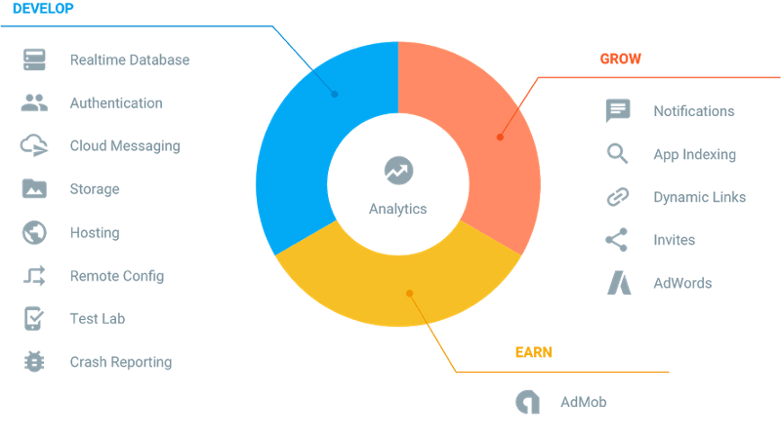

(ที่มา <https://medium.com/@weerapon/firebase-hosting>)

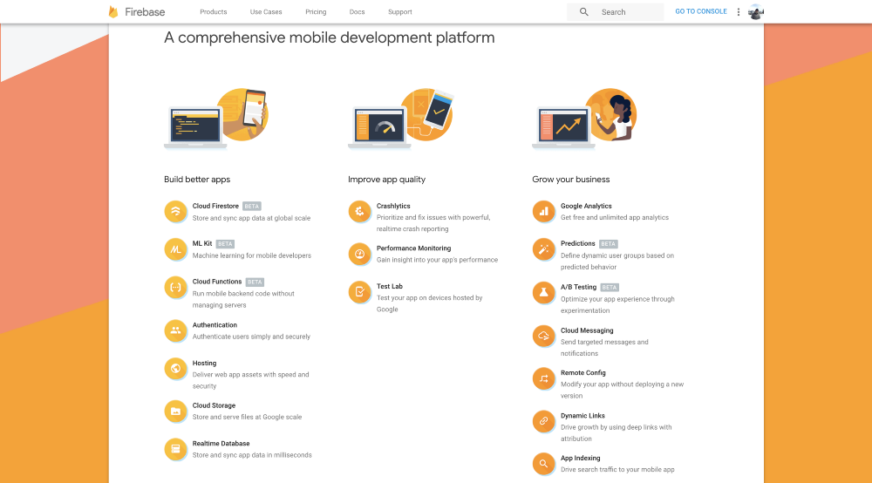

(ที่มา https://medium.com/jed-ng/firebase-คืออะไร)

Cloud Firestore

เป็นบริการในส่วนของ ฐานข้อมูล ที่ใช้ระบบฐานของข้อมูลแบบ NoSQL ที่เป็นแบบ Document Database และนำข้อดีต่าง ๆของฐานข้อมูลอย่าง Realtime Database มาปรับปรุงพัฒนาและเพิ่มความสามารถมากขึ้น

[Authentication](https://firebase.google.com/products/auth/)

เป็นการจัดการ backend ทั้ง การลงทะเบียน, การลงชื่อเข้าใช้ การตั้งรหัสผ่านใหม่ ซึ่งรองรับการลงชื่อเข้าใช้ หลากหลายรูปแบบทั้งจาก อีเมล และ รหัสผ่าน หรือ โซเชียลเน็ตเวิร์คเช่น facebook , twitter ของผู้ใช้งาน

[Hosting](https://firebase.google.com/products/hosting)

คือ เป็น hosting ที่ให้บริการแบบฟรี หรือส่วนที่เป็น frontend

[Crashlytics](https://firebase.google.com/products/crashlytics/)

จัดการปัญหาต่าง ๆ และสามารถตรวจ Crash ที่เกิดขึ้นในแอพพลิเคชั่นผ่านการแจ้งเตือนแบบ Realtime เพื่อให้แก้ปัญหาได้อย่างทันท่วงที

เรียงลำดับความสำคัญ และผลกระทบของ Crash ที่เกิดขึ้นในแอพพลิเคชั่น ผ่านการแจ้งเตือนแบบ Realtime เพื่อให้แก้ปัญหาได้อย่างทันท่วงที

[Performance Monitoring](https://firebase.google.com/products/performance/)

ประสิทธิภาพการทำงานของแอพ Code และการจัดการเน็ตเวิร์ค ซึ่งข้อมูลของผู้ใช้ทั้งหมดจะส่งมาที่ Firebase Performance Monitoring เพื่อใช้ปรับปรุงแอพ

[Google Analytics](https://firebase.google.com/products/analytics/)

คือ เก็บข้อมูลสถิติ พฤติกรรมของผู้ใช้ที่ใช้งาน

[Remote Config](https://firebase.google.com/products/remote-config/)

คือ ส่วนจัดการรูปแบบของโมบายแอพพลิเคชั่นในการนำเสนอของโมบายแอพพลิเคชั่น เช่น การเปลี่ยนภาพพื้นหลังในหน้าหลัก สามารถเปลี่ยนได้ที่ Remote Config ได้เลยโดยไม่ต้องแก้ที่ Code

[Cloud Messaging](https://firebase.google.com/products/cloud-messaging/)

คือ ส่งข่าวสารไปหาทุก Platform ให้รับแจ้งเตือน

**2.5.3 การติดตั้ง และ การใช้งาน Firebase**

ติดตั้ง Firebase ในโปรเจคด้วยคำสั่ง

|  |
| --- |
| npm install angularfire2 firebase –save |

การเชื่อมต่อกับ Firebase ในโมบายแอพพลิเคชั่นหรือเว็บแอพพลิเคชั่น

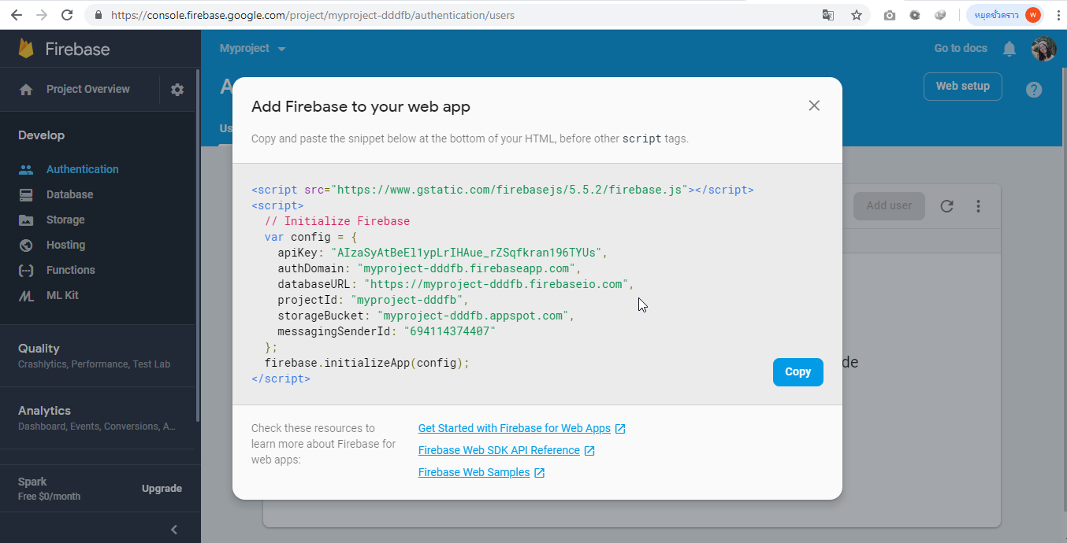

**การทำงานของ Cloud Functions for Firebase**

**1) การทำงานร่วมกับ Firebase Authentication**

Firebase Authentication สามารถส่ง Trigger ให้ Cloud Functions for Firebase ได้ 2 กรณีคือ เมื่อผู้ใช้ลงทะเบียนเข้าสู่ระบบ(Create) และเมื่อผู้ใช้ถูกลบออกจากระบบ(Delete)

**2) การทำงานร่วมกับ Firebase Realtime Database**

เป็น NoSQL cloud database ที่เก็บข้อมูลในรูปแบบของ JSON และมีการซิงค์ข้อมูลแบบ real time กับทุกอุปกรณ์ที่เชื่อมต่อแบบอัตโนมัติ รองรับการทำงานเมื่อออฟไลน์(ข้อมูลจะถูกเก็บไว้ที่ local จนกว่าจะออนไลน์ก็จะทำการ sync ข้อมูลให้อัตโนมัติ)

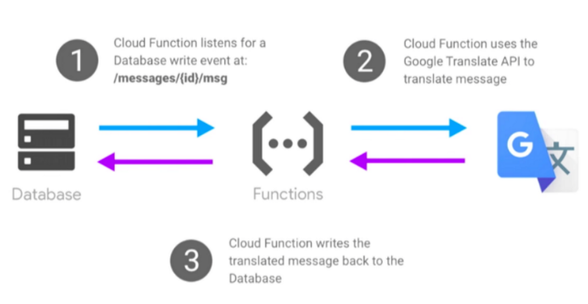

(ที่มา https://medium.com/firebasethailandcloud-functions-for-firebase-zero-hero)

**3) การทำงานร่วมกับ Cloud Storage for Firebase**

Cloud Storage for Firebase สามารถส่ง Trigger ให้ Cloud Functions for Firebase ได้เมื่อไฟล์ใหม่เพิ่มเข้ามาในแหล่งเก็บข้อมูล จากนั้นตัว Cloud Functions ก็สามารถจัดการกับไฟล์

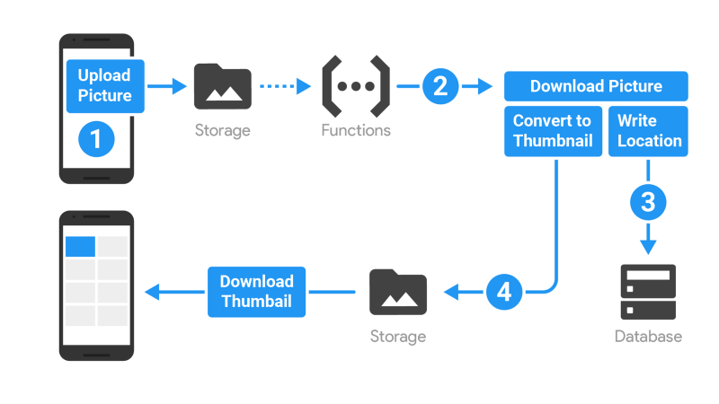

(ที่มา https://medium.com/firebasethailandcloud-functions-for-firebase-zero-hero)

**4) การทำงานร่วมกับ Firebase Analytics**

Firebase Analytics สามารถส่ง Trigger ให้ Cloud Functions for Firebase ได้โดยเมื่อมีเหตุการณ์เกิดขึ้น

**5) การทำงานร่วมกับ Firebase Cloud Messaging**

Firebase Cloud Messaging เป็นการที่ Cloud Functions for Firebase รับ Trigger มาได้จาก 4 บริการข้างต้น จากนั้นเขียนฟังก์ชันเพื่อส่ง Push Notification ให้ผู้ใช้โดยอัตโนมัติทั้งแบบรายคน

1. **การใช้งาน firebase แบบออฟไลน์**

ทุกครั้งที่ข้อมูลมีการเปลี่ยนแปลงใน Cloud Firestore ตัว SDK จะบันทึกข้อมูลไว้ใน IndexDV อีกชุดทันที ซึ่งทำให้ตัวที่ Client มีข้อมูลอีกชุด เก็บอยู่ตลอดเวลา ในกรณีที่ผู้ใช้สถานะเป็นออฟไลน์ ตัวข้อมูลจะไม่หายไป และเมื่อ สถานะกลับมาออนไลน์จะทำการซิงโครไนส์ข้อมูล

**2.6 JSON**

**2.6.1 JSON หมายถึงอะไร**

JSON (JavaScript Object Notation) คือ เครื่องหมายที่ใช้แทนวัตถุที่เป็นข้อมูลที่สามารถทำงานได้กับภาษา JavaScript ซึ่งเป็นภาษาสำหรับการเขียนโปรแกรมบนเว็บเบราเซอร์ (Web Browser) ทำงานบนเครื่องลูกข่าย (Client-Side Programmimg) ช่วยให้นักพัฒนาสามารถจัดการข้อมูลบนเว็บไซต์ได้สะดวกและมีประสิทธิภาพ

JSON เป็นโครงสร้างข้อมูลชนิดหนึ่งที่สามารถทำงานร่วมกับ ภาษา JavaScript ได้อย่างมีประสิทธิภาพ ซึ่งเป็นโครงสร้างสำหรับจัดเก็บข้อมูลและใช้ในการแลกเปลี่ยนข้อมูลผ่านเครือข่ายอินเทอรเน็ตได้ อีกทั้งยังสามารถแปลงให้เป็นโครงสร้างของภาษา XML ได้รวดเร็ว

JSON (JavaScript Object Notation) คือ รูปแบบข้อมูลที่ใช้สำหรับแลกเปลี่ยนข้อมูลที่มีขนาดเล็กสามารถทำความเข้าใจง่าย และถูกกำหนดภายใต้ภาษา JavaScript (JavaScript Programming Language, Standard ECMA-262 3rd Edition – December 1999) เป็นรูปแบบอักษรที่มีความอิสระ แต่จะมีหลักการเขียน ในภาษาต่าง ๆ

มาตรฐานของฟอร์แมต JSON คือ RFC 4627 มีนามสกุลไฟล์เป็น .json นิยมใช้ในเว็บแอพพลิเคชั่น เพราะกระชับและเข้าใจง่ายกว่า XML

วิธีการแลกเปลี่ยนข้อมูลกับ server รูปแบบ JSON ถูกสร้างขึ้นจากชุดข้อมูลของ literal object notation ใน JavaScript JSON จะใช้ [ ] แทน array และใช้ { } แทน hash หรือ associate array แต่ละสมาชิกคั่นด้วย comma ( , ) และ ชื่อสมาชิกคั่นด้วย colon ( : )

สามารถสร้างได้ 2 รูป แบบ คือ

* การจัดเก็บในชุดข้อมูลที่มีชื่อข้อมูลและข้อมูลคู่กัน ในรูปแบบของ (Object , record , struct , dictionary , hash table , keyed list และ associative array)
* ลำดับข้องค่าข้อมูล จะอยู่ในรูปแบบ array , vector , list หรือ sequence

**2.6.2 JSON format**

**Object** - เป็นชุดข้อมูลที่มีชื่อและค่าของข้อมูลนั้นคู่กัน จะถูกเริ่มต้นด้วยเครื่องหมาย { และปิดท้ายด้วย } แต่ละค่าจะมีเครื่องหมาย : กำกับระหว่างชื่อกับข้อมูลกับค่าของข้อมูล และแต่ละข้อมูลจะมีเครื่องหมาย , คั่น

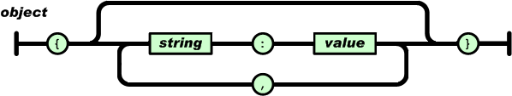

(ที่มา <http://www.boxsingle.com/?page=Blog.ShowBlogDetail&blogID=13> )

ตัวอย่าง JSON รูปแบบ Object

|  |
| --- |
| { “firstname” : “thanakrit” ,  “lastname” : “chantra”,  “school” : “kmitl”  } |

**Array** - เป็นลำดับข้อมูล ซึ่งถูกเริ่มต้นด้วยเครื่องหมาย [ และจบด้วย ] แต่ละค่าข้อมูลจะถูกคั่นด้วยเครื่องหมาย ,

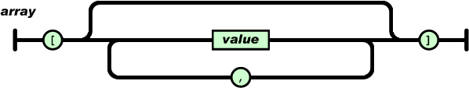

(ที่มา <http://www.boxsingle.com/?page=Blog.ShowBlogDetail&blogID=13> )

ตัวอย่าง JSON รูปแบบ Array

|  |
| --- |
| { “color”: [ red , green ,blue ] ,  “user” : [  {“name”:”thana”},  {“name”:”wam”} ]  } |

**2.7 ส่วนต่อประสานกับผู้ใช้ (User Interface, UI)**

**2.7.1 ส่วนต่อประสานกับผู้ใช้ หมายถึงอะไร**

ส่วนต่อประสานกับผู้ใช้ (user interface, UI) หมายถึง สิ่งที่มีไว้เพื่อ[ผู้ใช้](https://th.wikipedia.org/wiki/%E0%B8%9C%E0%B8%B9%E0%B9%89%E0%B9%83%E0%B8%8A%E0%B9%89) ใช้ในการทำงานกับระบบอาจจะเป็น[คอมพิวเตอร์](https://th.wikipedia.org/wiki/%E0%B8%84%E0%B8%AD%E0%B8%A1%E0%B8%9E%E0%B8%B4%E0%B8%A7%E0%B9%80%E0%B8%95%E0%B8%AD%E0%B8%A3%E0%B9%8C) [เครื่องจักร](https://th.wikipedia.org/wiki/%E0%B9%80%E0%B8%84%E0%B8%A3%E0%B8%B7%E0%B9%88%E0%B8%AD%E0%B8%87%E0%B8%88%E0%B8%B1%E0%B8%81%E0%B8%A3) [อุปกรณ์เครื่องใช้ไฟฟ้า](https://th.wikipedia.org/w/index.php?title=%E0%B8%AD%E0%B8%B8%E0%B8%9B%E0%B8%81%E0%B8%A3%E0%B8%93%E0%B9%8C%E0%B9%83%E0%B8%8A%E0%B9%89%E0%B9%84%E0%B8%9F%E0%B8%9F%E0%B9%89%E0%B8%B2&action=edit&redlink=1)ใด ๆ หรือระบบที่มีความซับซ้อนอื่น ๆ เพื่อให้สิ่งนั้นทำงานตามความต้องการของผู้ใช้

ส่วนต่อประสานกับผู้ใช้แบ่งเป็น 2 ประเภทได้แก่

- ส่วนนำข้อมูลเข้า หรือสั่งงาน เรียกว่า [อินพุต](https://th.wikipedia.org/wiki/%E0%B8%AD%E0%B8%B4%E0%B8%99%E0%B8%9E%E0%B8%B8%E0%B8%95) (input)

- ส่วนแสดงผลลัพธ์ หรือรอคำสั่งจากผู้ใช้ เรียกว่า [เอาต์พุต](https://th.wikipedia.org/wiki/%E0%B9%80%E0%B8%AD%E0%B8%B2%E0%B8%95%E0%B9%8C%E0%B8%9E%E0%B8%B8%E0%B8%95) (output)

**2.7.2 หลักการออกแบบ**

**แนวคิดที่ 1 : Try A One Column Layout instead of multicolumn.**

การจัดรูปแบบบทความให้อยู่เพียงคอลัมน์เดียวจะทำให้เราสามารถควบคุมความต่อเนื่องของบทความ และช่วยอำนวยความสะดวก สามารถกำหนดทิศทางการอ่านของผู้อ่านได้อย่างแม่นยำ พราะมีเพียงเลื่อนขึ้นเลื่อนลงเท่านั้น ในกรณีที่จะกบทความหลายคอลัมน์จะทำให้ผู้อ่านเกิดความสับสนทำให้เสียสมาธิ หมดความสนใจในบทความได้

[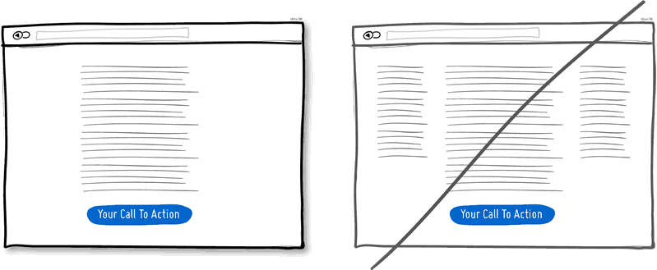](https://sysadmin.psu.ac.th/wp-content/uploads/2015/07/idea001.png)

(ที่มา <https://sysadmin.psu.ac.th/2015/07/11/ui>)

**แนวคิดที่ 2 : Try Distinct Clickable/Selected Styles instead of blurring them.**

การออกแบบหน้าจอในส่วนของ links , buttons สิ่งที่กำลังถูกเลือก และบทความ ควรออกแบบให้เป็นไปในรูปแบบเดียวกันทุก ๆ หน้าจอ เพื่อลดความสับสน ดังตัวอย่างภาพทางซ้าย ออกแบบเป็นสีฟ้า ในส่วนของ links , buttons และสีดำในส่วนที่เลือก โดยในแต่ละองค์ประกอบใช้รูปแบบเดียวกันภายในองค์ประกอบนั้น ส่วนภาพทางซ้าย เป็นการเลือกสีและรูปแบบที่หลากหลายในองค์ประกอบเดียวกับทำให้เกิดความสับสนกับหน้าจอได้

[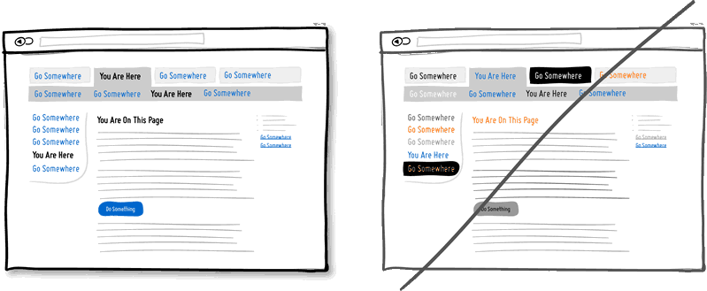](https://sysadmin.psu.ac.th/wp-content/uploads/2015/07/idea006.png)

(ที่มา https://sysadmin.psu.ac.th/2015/07/11/ui)

**แนวคิดที่ 3 : Try More Contrast instead of similarity.**

เพิ่มความสนใจในส่วนขององค์ประกอบสำคัญ ทำให้เกิดความแตกต่างขององค์ประกอบโดยรวมอื่น ๆ ของหน้าจอ เป็นการยกระดับ UI ให้มีประสิทธิภาพขึ้น เช่น การใช้โทนสีที่เข้มขึ้น การไล่เฉดสี การใส่เงา ที่จะส่งผลให้ผู้ใช้งานรับรู้ถึงความสำคัญขององค์ประกอบนั้นได้ทันทีที่เข้าใช้งาน ช่วยให้ผู้ใช้เข้าใจการทำงานได้ง่าย

[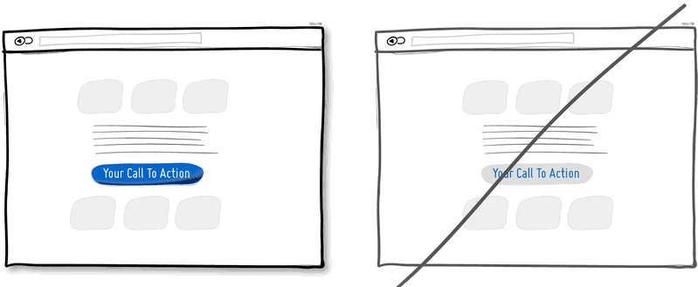](https://sysadmin.psu.ac.th/wp-content/uploads/2015/07/idea011.png)

(ที่มา https://sysadmin.psu.ac.th/2015/07/11/ui)

**แนวคิดที่ 4 : Try Fewer Borders instead of wasting attention.**

การจัดรูปแบบโดยใช้เส้นจะช่วยเพิ่มจุดน่าสนใจและสามารถจัดแบ่งขอบเขตหน้าจอได้อย่างชัดเจน แต่บางครั้งหากใช้งานมากเกินจำเป็น ในแต่ละส่วนนั้นถูกตัดออกจากกันทำให้การควบคุมทิศทางผิดไปจากที่ตั้งไว้ ดังนั้นการใช้เส้น ควรใช้พอเหมาะ ไม่ทำให้รกเกินไป อาจจะใช้วิธีการจัดกลุ่ม เช่น การใช้ช่องว่างระหว่างกลุ่มองค์ประกอบ , การเน้นตัวอักษรหรือสี

[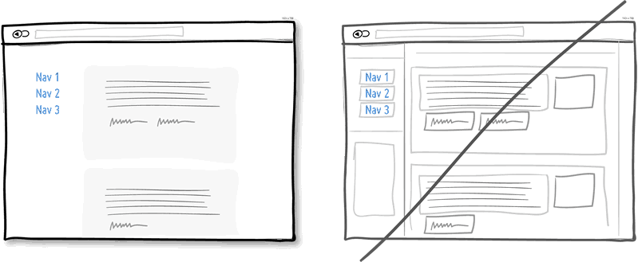](https://sysadmin.psu.ac.th/wp-content/uploads/2015/07/idea023.png)

(ที่มา https://sysadmin.psu.ac.th/2015/07/11/ui)

**แนวคิดที่ 5 : Try Designing For Zero Data instead of just data heavy cases.**

ทั่วไปมักออกแบบหน้าจอให้แสดงข้อมูล 1 , 10 , 100 , 1000ข้อมูลโดยอาจลืมออกแบบสำหรับกรณีที่ข้อมูลเป็น 0 ทำให้เป็นหน้าจอว่างๆหรือไม่พบรายการข้อมูล สำหรับนักออกแบบอาจไม่ส่งผลกระทบใด ๆ แต่สำหรับผู้ใช้งานที่เจอหน้าจอว่างเปล่า อาจะเกิดข้อสงสัยว่าเกิดอะไรขึ้นจะทำอย่างไรในขั้นตอนต่อไป ดังนั้นการออกแบบในกรณีที่ไม่พบข้อมูลอาจใส่อธิบายสาเหตุที่ทำให้ไม่พบข้อมูล หรือแนะนำขึ้นตอนที่จะทำให้เกิดข้อมูลได้ ส่งผลให้ผู้ใช้ไม่สะดุดและสะดวกกับการใช่งานมากขึ้น

[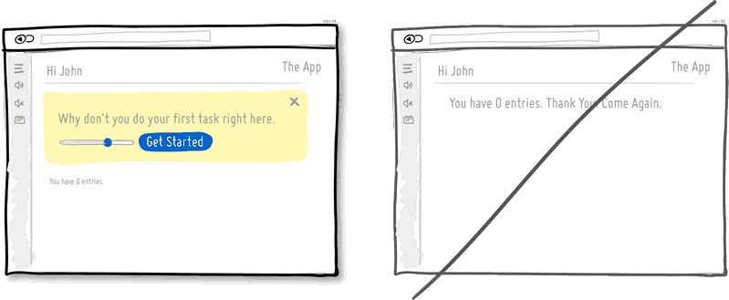](https://sysadmin.psu.ac.th/wp-content/uploads/2015/07/idea025.png)

(ที่มา https://sysadmin.psu.ac.th/2015/07/11/ui)

**แนวคิดที่ 6 : Try Conventions instead of reinventing the wheel.**

การสื่อสารกับผู้ใช้มีความสำคัญในการออกแบบ ซึ่งการออกแบบควรออกแบบให้สอดคล้องกับการใช้งานหรือความเคยชินที่ผู้ใช้งานทำมาตลอด ส่งผลให้สามารถตอบสนองตามความต้องการและลดเวลาในการเรียนรู้หน้าจอ เช่น ปุ่มปิดหน้าจอมุมบนขวา ปุ่มกดถัดไปอยู่ด้านขวา ปุ่มย้อนกลับอยู่ด้ายซ้าย สัญลักษณ์รูปเฟืองสื่อถึงการตั้งค่า

[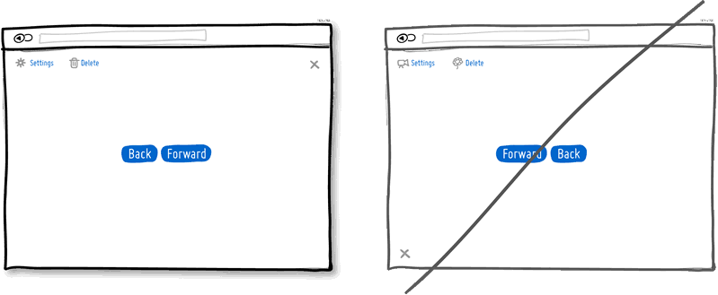](https://sysadmin.psu.ac.th/wp-content/uploads/2015/07/idea029.png)

(ที่มา https://sysadmin.psu.ac.th/2015/07/11/ui)

**แนวคิดที่ 7 : Try Bigger Click Areas instead of tiny ones.**

จากแนวคิดที่ 3 เพื่อเพิ่มความน่าสนใจกับองค์ประกอบ links , buttons คือ การเพิ่มขนานหรือขอบเขคในการกด เพราะปัจจุบันนั้นถูกนำไปใช้งานบนอุปกรณ์ที่หลากหลายขึ้น การออกแบบให้ขนาดเหมาะสดในหน้าจอหนึ่งแต่อาจจะไม่สะดวกในการใช้งานอีกหน้าจอหนึ่ง หรือ ปุ่ม ลิงค์ เล็กเกินไป อาจส่งผลไม่สะดวกกับการหาหรือกด จึงขยายขนาดหรือขอบเขตการกดให้ใช้งานสะดวกมากขึ้น หรืออาจะใช้ไอค่อนร่วมกับข้อความ

[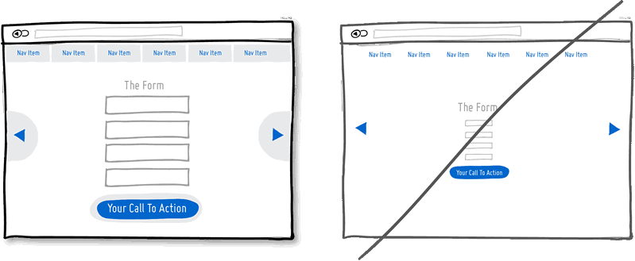](https://sysadmin.psu.ac.th/wp-content/uploads/2015/07/idea038.png)

(ที่มา https://sysadmin.psu.ac.th/2015/07/11/ui)

**แนวคิดที่ 8 : Try Icon Labels instead of opening for interpretation.**

ไอคอนมีส่วนช่วยให้หน้าจอดูดีขึ้นและผู้ใช้สามารถเข้าใจถึงการทำงานของไอคอนนั้นได้เกือบทันที แต่ในบางครั้ง อาจจะไม่สามรถตีความหมายเป็นไปตามวัตถุประสงค์การใช้งานที่เราออกแบบได้ หรือแสดงความหมายคลุมเครือ ดังนั้นต้องทำให้ไอคอนแสดงวัตถุประสงค์ได้อย่างชัดเขน คือการเพิ่มข้อความควบคู่ด้วย ทำให้ผู้ใช้เข้าใจได้ทันที และไม่สับสนกับความหมายที่จะสื่อ บางกรณีไอคอนมีขนาดเล็ก สีกลืนกับองค์ประกอบ การเพิ่มข้อความจะช่วยให้ดูชัดมากขึ้น

[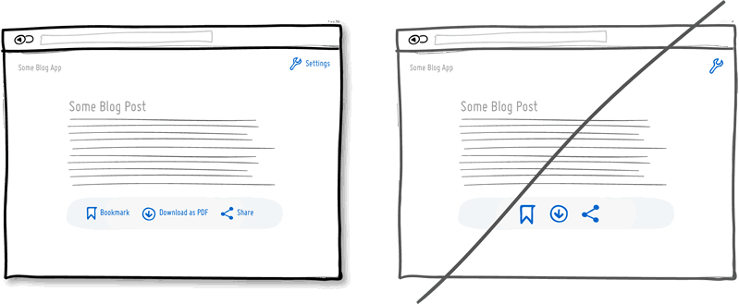](https://sysadmin.psu.ac.th/wp-content/uploads/2015/07/idea047.png)

(ที่มา https://sysadmin.psu.ac.th/2015/07/11/ui)

**แนวคิดที่ 9 : Try Natural Language instead of dry text.**

การนำภาษาพูดมาใช้เป็นคำอธิบายแทนการใช้คำทางการที่ใช้ในปัจจุบัน ซึ่งการนำภาษาพูดมาใช้เขียนคำชี้แจง จะทำให้ผู้ใช้เข้าถึงจุดหมายที่ต้องการทำกับหน้าจอ แต่ในเว็บไซต์ที่ใช้ในเชิงราชการ อาจดูไม่เหมาะสม จึงขึ้นอยู่กับจะใช้ในลักษณะไหน มากน้อยเพียงใดขึ้นอยู่กับกลุ่มผู้ใช้งาน แต่อาจนำมาใช้ผสมกับคำที่เป็นทางการในบางจุดเพื่อทำให้เข้าใจมากขึ้น และไม่ดูน่าเกลียดจนเกินไป

[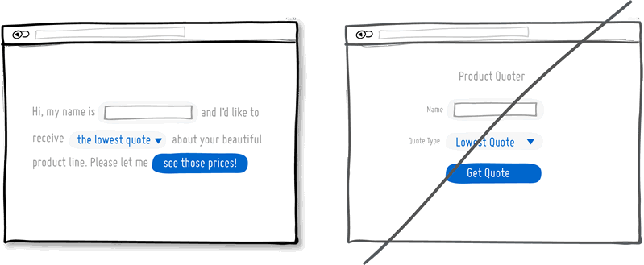](https://sysadmin.psu.ac.th/wp-content/uploads/2015/07/idea048.png)

(ที่มา https://sysadmin.psu.ac.th/2015/07/11/ui)

**แนวคิดที่ 10 : Try Extra Padding instead of overcrowding elements.**

ช่องว่างเป็นส่วนหนึ่งที่ทำให้หน้าจอดูสะอาดตามากขึ้น และสามารถนำช่างว่างมาใช้สำหรับการแยกกลุ่มองค์ประกอบได้ แทนการใช้เส้น เพราะบางกรณีการแสดงผลแบบตาราง มีข้อมูลจพนวนมากแต่ไม่ได้ออกแบบการแยกขอบเขตของ คอลัมน์ หรือ แถว ไว้ ส่งผลให้ข้อมูลติดกันยาวจนสับสนกับจุดสิ้นสุดของข้อมูล หรืออาจนำช่องว่างกับเส้นมาใช้งานควบคู่กัน

[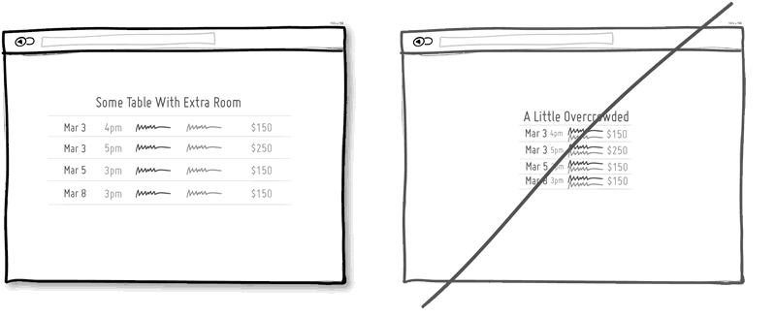](https://sysadmin.psu.ac.th/wp-content/uploads/2015/07/idea063.png)

(ที่มา https://sysadmin.psu.ac.th/2015/07/11/ui)

2.7.3 การออกแบบ

1) Material Design

ใช้หลักการเลียนแบบ “วัสดุ” (material) ในโลกความเป็นจริง เน้นการใช้พื้นผิว (surface) และ ขอบ (edge) ใช้แสงเงา-ภาพเคลื่อนไหวเหมือนกับแสงเงา-การเคลื่อนไหวของวัตถุเชิงกายภาพ

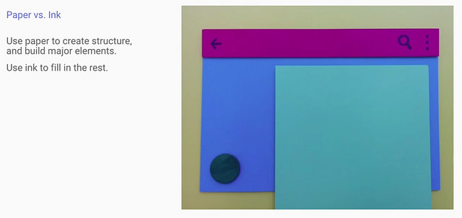

รูปที่

(ที่มา <https://www.blognone.com/node/57820> )

ความสนใจอยู่ที่ กระดาษ สามารถวางต่อกันได้ระนาบเดียวกัน ซึ่งจะเกิด “รอยต่อ” (seam) ให้ความรู้สึกต่อเนื่องกัน ส่วนการเอากระดาษวางทับกันจะเกิด “ชั้น” (step) ที่มีระดับความลึกแตกต่างกัน เกิดเป็นเลเยอร์ที่ไม่เท่ากัน

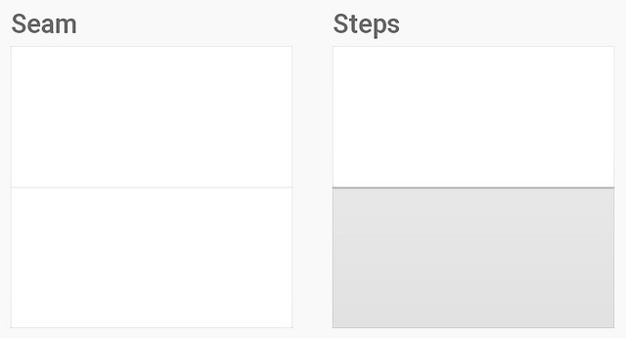

รูปที่

(ที่มา <https://www.blognone.com/node/57820> )

เมื่อนำแนวคิดของ รอยต่อ และ ชั้น มาประยุกต์เข้ากับ UI จะได้ออกมาดังภาพ (เลือกใช้ได้ตามความเหมาะสม)

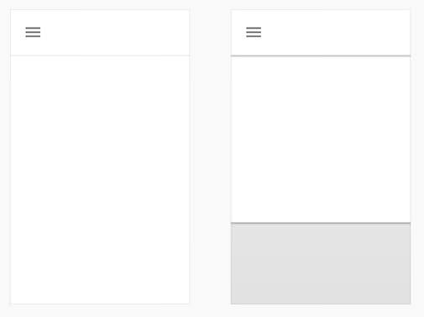

รูปที่

(ที่มา <https://www.blognone.com/node/57820> )

การวางวัตถุต่าง ๆ บนหน้าจอแสดงผลจึงมีแนวคิดของ “เลเยอร์” คือ เลเยอร์ของระบบ จะอยู่หลังสุด ทับด้วยเลเยอร์ของแอพ และทับด้วยเลเยอร์แจ้งเตือน จะได้ตัวอย่างการออกแบบโดยให้ความสำคัญกับเลเยอร์ตามรูป

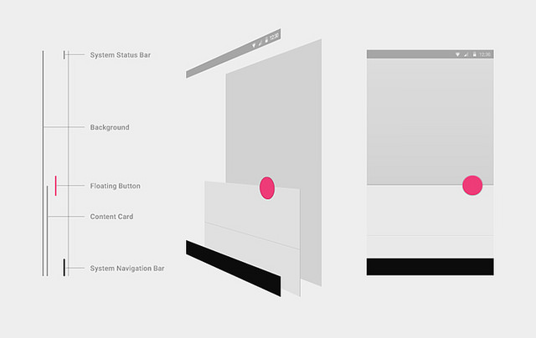

รูปที่

(ที่มา <https://www.blognone.com/node/57820> )

2) การเลือกสี Material Design

การเลือกสีในการทำโมบายแอพพลิเคชั่นแบ่งเป็น 2 สีหลัก คือ Primary color เป็นสีหลักที่จะพบบนโครงสร้างของแอพพลิเคชั่นนั้น ๆมากที่สุด รวมถึงเป็นสีขององค์ประกอบต่าง ๆ บนโมบายแอพพลิเคชั่น และ Secondary color เป็นสีรองที่เหมาะสำหรับปุ่ม ตัวหนังสือที่ต้องการเน้น ปุ่มที่การเลือกแบบสไลด์ ดังรูปที่ 1

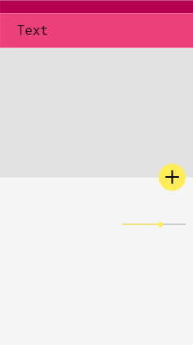

รูปที่ ตัวอย่างการเลือกสี Primary color และ Secondary color

(ที่มา : <https://material.io/tools/color>)

จากรูปที่ 1 Primary color เป็นสีชมพูจะเห็นได้ว่าจะเป็นส่วนของ navbar และ Secondary color เป็นสีเหลืองจะเป็นสีที่ปุ่ม และสีของเมนูสไลด์

สีของตัวหนังสือหรือไอคอนเมื่อเลือกสี Primary color และ Secondary color เว็บ Material.io จะแสดงสีตัวหนังสือที่ควรใช้กับพื้นหลังที่ได้เลือกเป็น Primary color และ Secondary color ดังรูปที่ 2

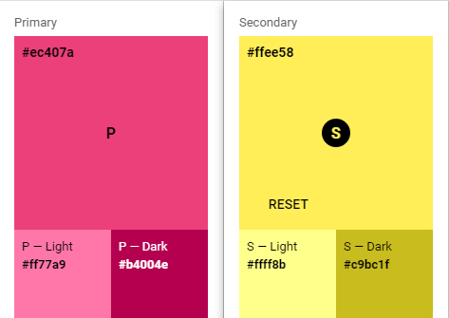

รูปที่ แสดงสีตัวหนังสือ

จากรูปที่ 2 สีหลักเป็นสีชมพูหากเลือกสี light Primary color ตัวหนังสือหรือไอคอนคารเป็นสีดำ หากเลือกสี dark Primary color ตัวหนังสือหรือไอคอนควรเป็นสีขาว และเลือกสี light secondary color หรือ dark secondary color จะเป็นตัวหนังสือควรเป็นสีดำ

2.8 ประสบการ์ณของผู้ใช้งาน (User Experience , UX)

2.8.1 ความหมายของ ประสบการ์ณของผู้ใช้งาน

ประสบการ์ณของผู้ใช้งาน (User Experience , UX) คือ ประสบการ์ณของผู้ใช้งาน ต่อการใช้งานของผู้ใช้งาน (Usability) และการเข้าถึง (Accessibility) ของระบบงาน การสร้างปฏิสัมพันธ์ของผู้ใช้ต่อการใช้งานระบบและส่วนต่อประสานกับผู้ใช้ ซึ่งหมายถึงความยาก ความง่ายในการใช้

2.8.2 หลักกากออกแบบ

ทุกครั้งที่ผู้ใช้มีการกระทำใด ๆหรือมีปฏิสัมพันธ์กับเว็บไซต์ในสมองของผู้ใช้จะเกิดกระบวนการคิด ซึงเรียกว่า “ความคาดหวัง” ดังนั้นการออกแบบ Interaction ทีดีต้องสามารถตอบโจทย์และบริหารความคาดหวังของผู้ใช้ได้ ซึ่งแบ่งออกเป็น 7 ขั้นตอนดังนี้

1.มีเป้าหมาย

2.ค้นหาสิ่งที่ต้องทำ

3.ลำดับขั้นตอน

4.ดำเนินการ

5.รับรู้การตอบสนอง

6.ตีความ

7.สรุปผล (บรรลุเป้าหมาย)